常州工业职业技术学院物资采购询价单
标书编号：CZGYX20221114 号
我学院后勤日常维修中涉及楼宇办公室、教室、学生宿舍内开锁、换锁、配钥匙等上门专业维修服务项目，现进行公开询价采购，项目服务期限为三年，合同一年一签，每年预算约为30000元，固定单价按实际数量结算，具体清单及要求如下（请填写报价栏）：
序号 | 名称 | 参考图样 |  | 单位 | 综合单价最高限价（元） | 报价（元） | 备注
1 | 开锁服务 |  |  | 次 | 110 |  | 24小时服务，2小时内到场。
2 | 单面钥匙 | 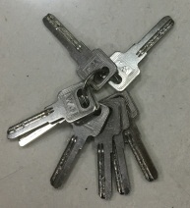 |  | 把 | 6
3 | 双面或十字钥匙 | 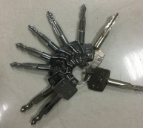 |  | 把 | 10
4 | 十字钥匙锁心 | 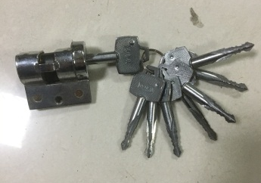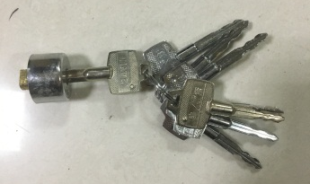 |  | 套 | 90 |  | 一个锁芯加八把钥匙
5 | 普通钥匙锁心 | 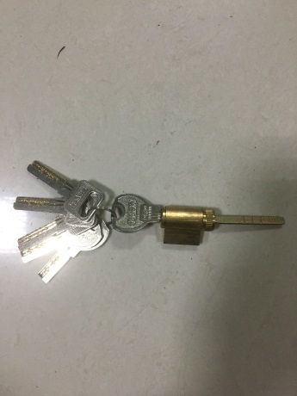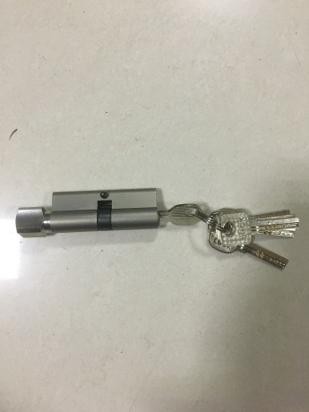  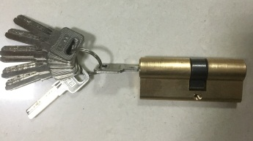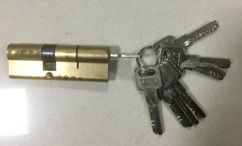 |  | 套 | 80 |  | 一个锁芯加八把钥匙
6 | 定制门锁全套 | 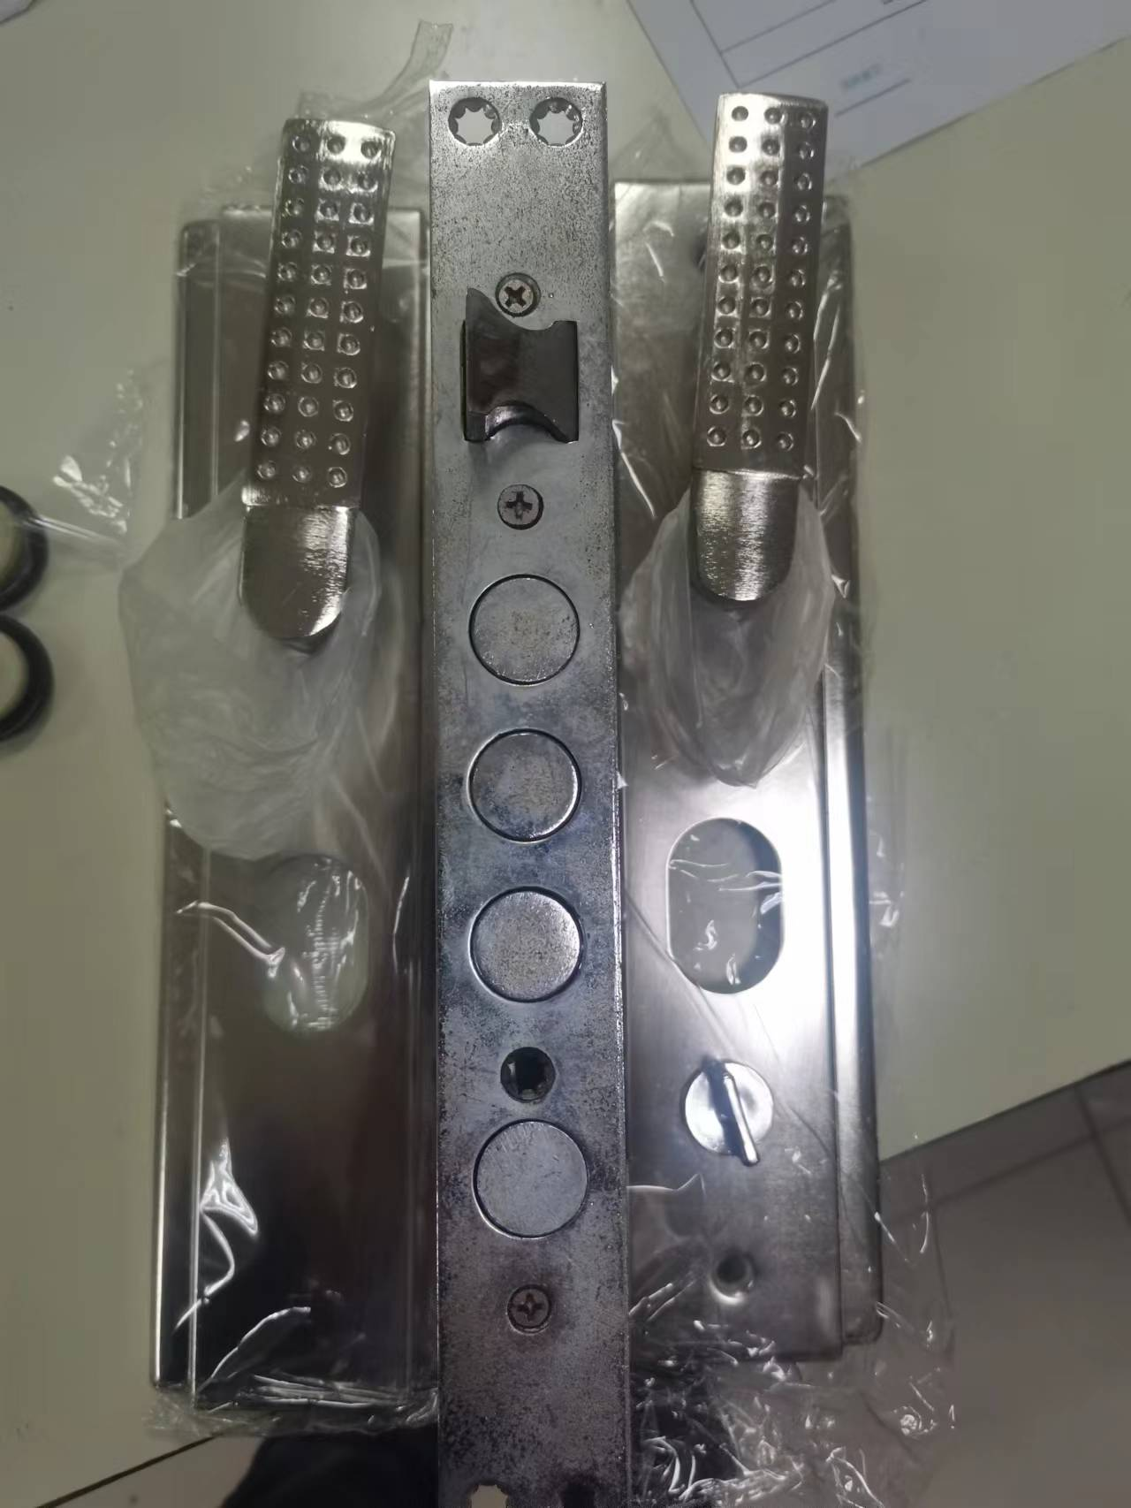  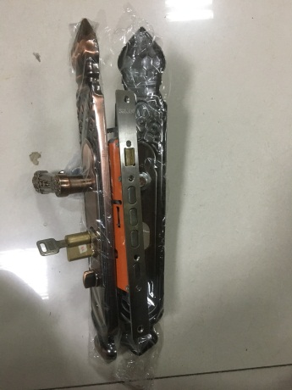 |  | 套 | 350 |  | 一个锁芯加八把钥匙
7 | 中号门锁全套 | 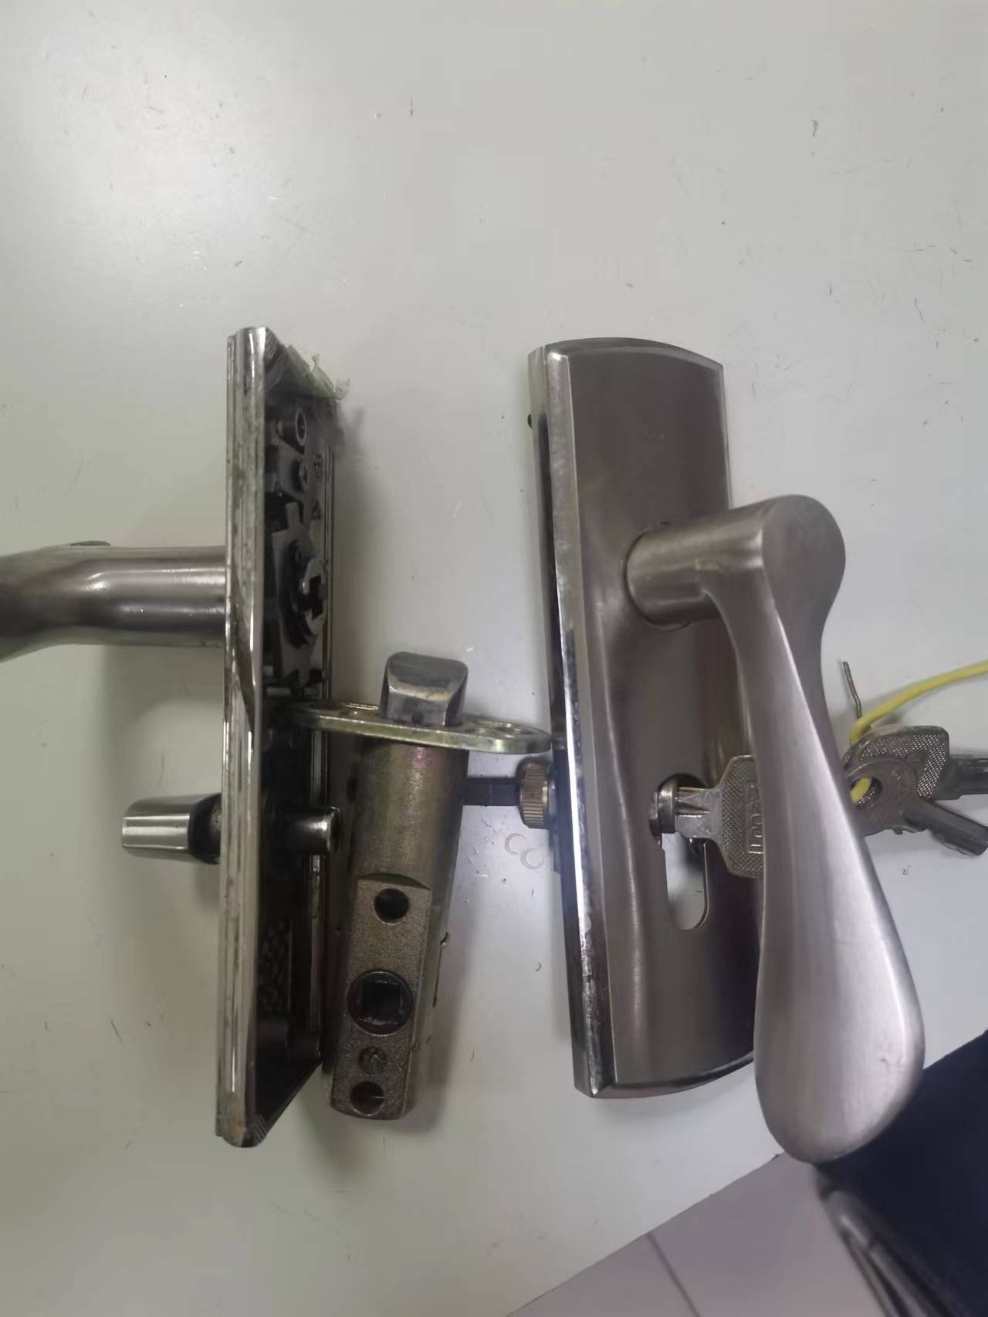  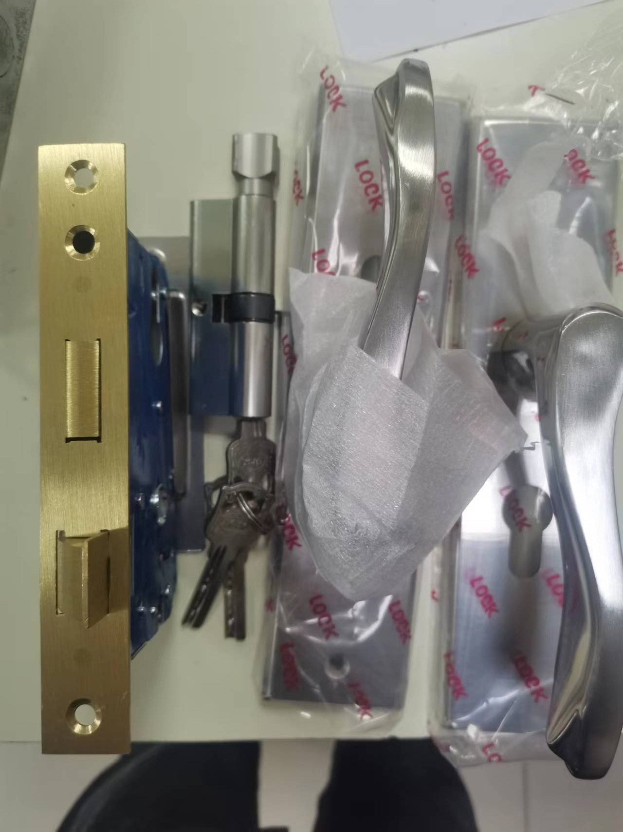 |  |  | 170 |  | 一个锁芯加八把钥匙
8 | 公寓门锁全套 | 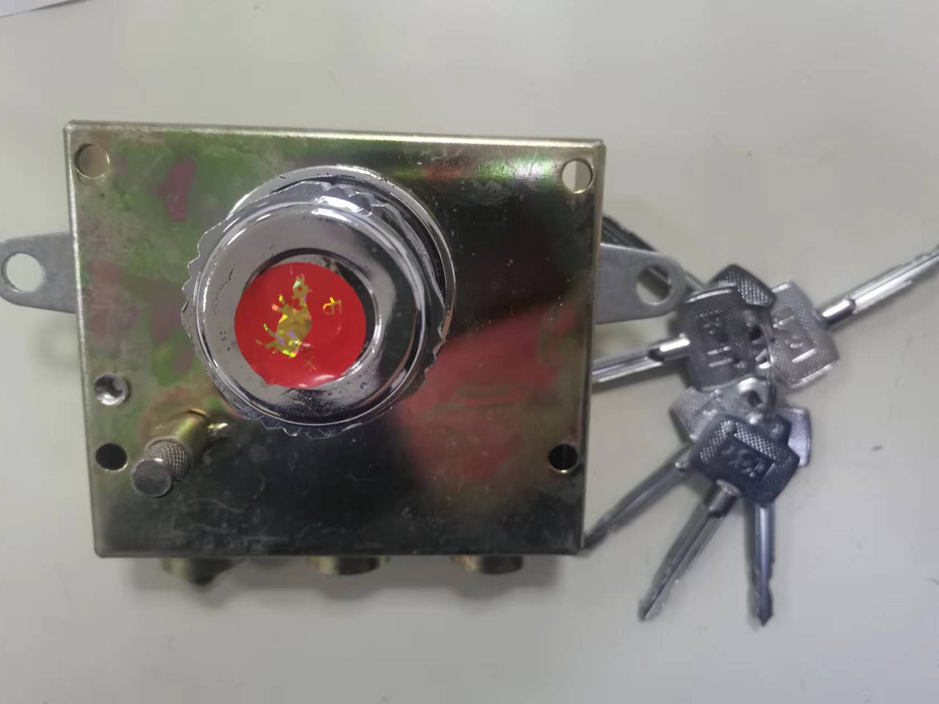 |  |  | 170 |  | 一个锁芯加八把钥匙
投标总价 |  |  |  |  |  | （元）
产品质保期 |  |  | 产品质保期为 月
交货期限 |  |  | 收到送货通知后 日内送货安装到位
服务支持响应时间/故障响应时间

注：1、以上价格均已包含上门人工费，材料费，交通费，税金等。
2、结算方式：经使用部门审核，固定单价按照实际数量结算。
3、付款方式：每半年支付一次，固定单价按实结算。
4、服务期限：2022年12月1日至2025年11月30日，合同一年一签。

供应商单位名称： 联系人： 电话：

说明：
1、供应商报价时必须包含相应货物或者服务的供货、包装、运输、保险、安装调试管理、劳务、培训、办公设备、设备、工具、耗材、运送工具及耗材、利润、风险、税金及政策性文件规定等各项应有费用，以及为完成该项货物或者服务项目所涉及到的一切相关费用。供应商报价不得超过综合单价最高限价，否则为无效报价。
2、请在报价单中填写响应采购人货物报价等内容，打印后盖上单位公章。 3、附上单位资质证明材料复印件（包括营业执照、组织机构代码证、税务登记证或三证合一），复印件加盖单位公章。
4、本询价单一式三份，盖印，密封。
5、请于2022年11月22日下午4:00前将询价报告送至常州工业职业技术学院国有资产管理处（图文楼1008室）。联系人：王老师 电话：0519-86335166。
6、技术参数质疑联系人：曹老师 电话：0519-86335088、成交原则：在符合采购需求、质量和服务相等且报价未超过综合单价最高限价为前提下，以提出最低投标总价的响应单位为成交供应商。若最低投标总价相同，则依次按技术指标高优先、质量保证期长优先、交货期短优先、故障响应时间短优先的顺序排列选择成交供应商。
7、付款方式：半年一付，固定单价按实结算。
8、若对采购内容有异议，请在三天内以书面形式向采购单位审计处反映。联系电话：0519-86335201。
9、送货地点：常州工业职业技术学院内。

